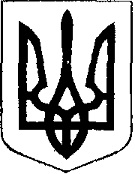

УКРАЇНА

ЧОРТКІВСЬКА МІСЬКА РАДА
ДВАДЦЯТЬ ШОСТА СЕСІЯ СЬОМОГО СКЛИКАННЯ

РІШЕННЯ

від 11 серпня 2017 року № 742
м. Чортків

Про затвердження Положення про
порядок використання шкільного автобуса

З метою врегулювання питань організації перевезень учнів і педагогічних працівників загальноосвітніх навчальних закладів міста шкільним автобусом, відповідно до ст. 14 Закону України „Про освіту“, Законів України „Про дорожній рух“, „Про автомобільний транспорт“, Правил надання послуг пасажирського автомобільного транспорту, затвердженими постановою Кабінету Міністрів України від 18 лютого 1997 року №176, керуючись статтею 26 Закону України «Про місцеве самоврядування в Україні», міська рада

ВИРІШИЛА:

1.Затвердити Положення про порядок використання шкільного автобуса (додається).
2.Управлінню освіти, молоді та спорту міської ради забезпечити дотримання вимог цього Положення.

3.Контроль за організацією виконання рішення покласти на заступника міського голови Тимофія Р.М. та на постійну комісію міської ради з гуманітарних питань та соціального захисту громадян.

Міський голова Володимир ШМАТЬКО

